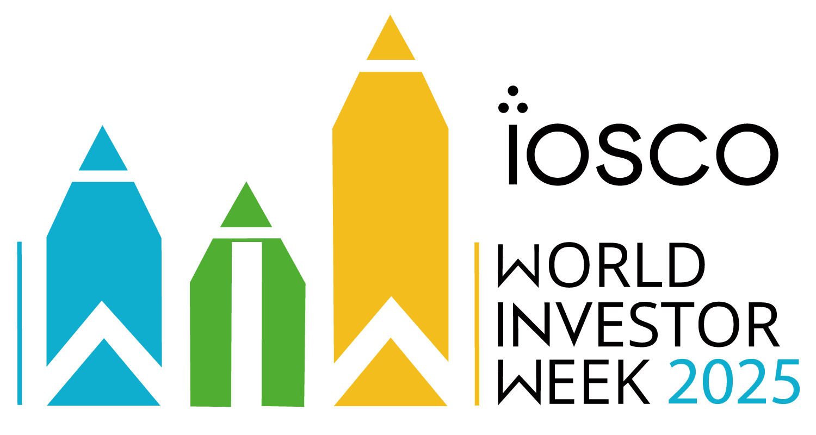
2025世界投资者周活动开启
（World Investor Week，简称WIW）是由国际证券事务监察委员会组织（IOSCO）发起的全球性投资者教育与保护宣传活动，旨在通过统一的时间窗口、多元化的活动形式，联动全球各国 / 地区证券监管机构、市场经营主体及投教机构，向投资者普及金融知识、提示投资风险、强化权益保护意识，最终推动全球资本市场的公平、透明与健康发展。

根据IOSCO统一安排，“2025年世界投资者周”将于10月20日至24日组织开展。

活动主题"科技和数字金融"、"人工智能(简称AI)"、"防范欺诈"

重点内容
结合科技与数字金融发展及可能带来的风险
提示投资者谨慎辨别展业主体资质，警惕非持牌机构和人员以“金融网红”“智能投顾”“AI技术”等噱头，从事非法证券业务。在有关科技与数字金融创新工具运用中，全面了解工具功能和局限性，以及与自身情况的适配性，审慎做出投资决策。
提醒中小投资者提高风险防范意识
在决定投资AI相关概念公司或在AI的帮助下进行投资之前，应进行勤勉调查和谨慎判断，倡导理性投资、长期投资理念。
聚焦加强风险防范和维权教育
针对非法荐股、股市黑嘴、非法中介机构等进行风险警示，同时，引导投资者依法、理性、科学维权，远离非法代理维权。

